Nadverritual fra folkekirken
Nederst står et salmevers, som synges undervejs.
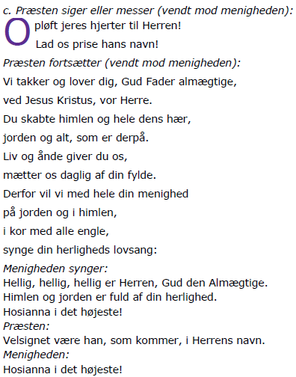
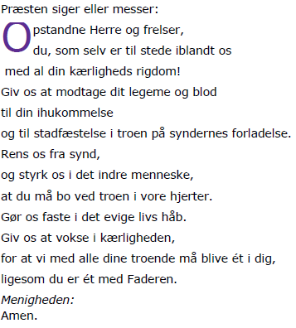
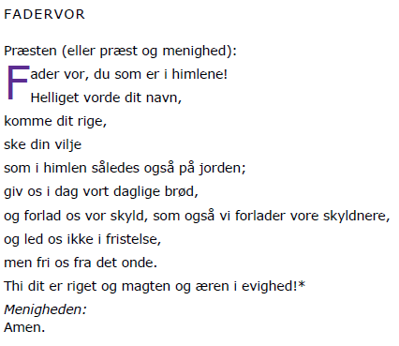
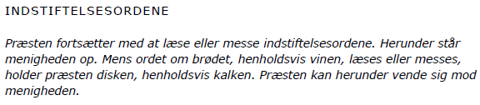
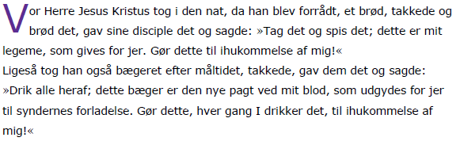
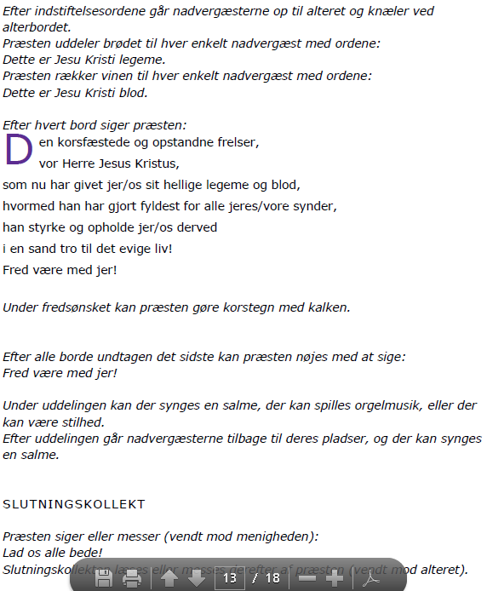
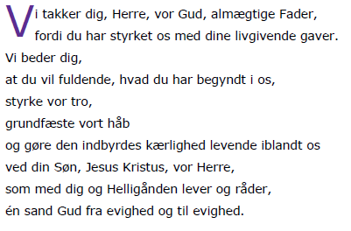
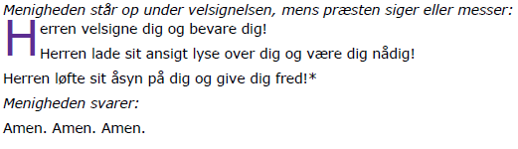
Vers 1 fra Salme 439 i Den Danske Salmebog:

O du Guds Lam!
med korsets skam,
du bar al verdens synder,
derfra al trøst begynder;
miskundelig
forbarm du dig!

Agnus Dei. Oldkirkelig latin.
Tysk omkr. 1500. N.F.S. Grundtvig 1837.

